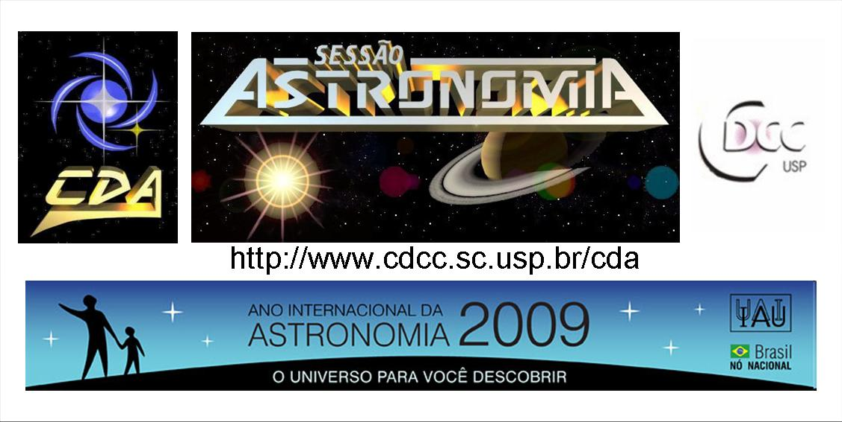
http://www.cdcc.sc.usp.br/cda
- Tema da Palestra: A Descoberta de Netuno
- Data: 20 de junho de 2009
- Horário: 21 horas
- Local: Auditório do Observatório do CDCC (CDA)
- Palestrante: Evandro Martinez Ribeiro

Sinopse
Sua descoberta representa um triunfo para a astronomia matemática.
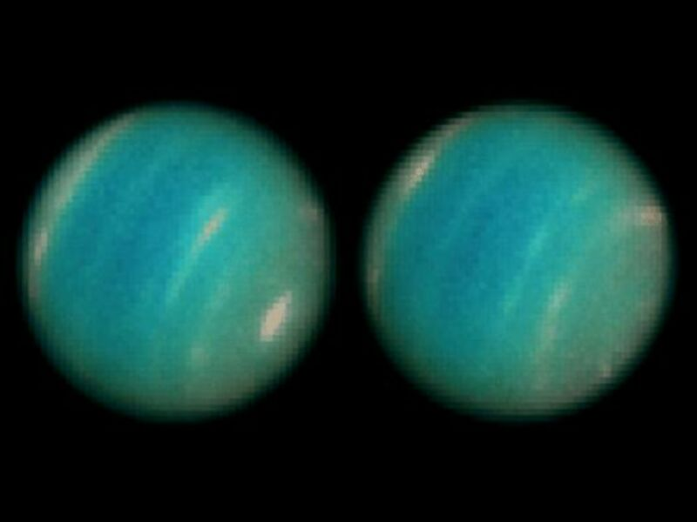
Alexis Bouvard (1767 - 1843) notou várias perturbações na órbita de Urano, pois este nunca estava onde os astronomos previam. Bouvard fez novos cálculos para sua órbita levando em conta as perturbações de Saturno e Júpiter, mas mesmo assim as posições previstas não coincidiam com as reais. Então Le Verrier (1811 - 1877), astronomo francês propôs-se ao estudo do problema e concluiu que estas perturbações eram devido à existência de outro corpo numa órbita mais afastada que Urano.
Ele também pode deduzir sua órbita através das perturbações que causava em Urano. Assim Le Verrier pediu ao astrônomo alemão Johan Gottfried Galle (1812 - 1910) que explorasse determinada região do céu. Galle verificou que havia um corpo a menos de um grau da posição prevista por Le Verrier que não constava em nenhuma carta celeste e no dia seguinte esse corpo já havia se deslocado em relação às outras estrelas. Era Neturno
Ref.: http://www.cdcc.sc.usp.br/cda/aprendendo-basico/sistema-solar/netuno.html

Informações: Tel. 3373-9191

